TRACES ECRITES ELEVES
Trace écrite des élèves
Séance 1

Leçon 7 : La décomposition de la matière organique

I/ Le compost du collège

Question : De quoi est formé le compost du collège
Le compost du collège contient :
- des végétaux décomposés (feuilles …)
- des êtres vivants : des petits animaux, du mycélium de champignon (petits fils blancs sur les feuilles mortes) et des bactéries (non visibles à l’œil nu)

Question : Comment déterminer les animaux du compost ?
Détermination de quelques animaux du compost.

Trace écrite des élèves
Séance 2 1ère partie

L’animal a des pattes, 6 pattes et une furca donc c’est un collembole.
L’animal a des pattes, plus de 8 pattes et plus de 40 pattes donc c’est un géophile.
L’animal n’a pas de pattes et un corps en anneaux donc c’est un ver de terre.
L’animal a des pattes, 8 pattes et pas de pinces donc c’est un acarien.
L’animal a des pattes, 8 pattes et des pinces donc c’est un pseudoscorpion.

II/ Les êtres vivants du compost transforment la matière organique en matière minérale

Activité 2 :
Tous les ans les feuilles des arbres tombent et s’accumulent sur le sol. Cependant, cette épaisseur n’augmente pas d’années en années, les feuilles sont peu à peu décomposées.
Dans le compost du jardin du collège les élèves ont mis un tas de végétaux. Six mois plus tard le tas de végétaux a diminué, les végétaux ont été décomposés.
Problème : Comment les végétaux sont-ils décomposés ?

Hypothèses :
Hypothèses
Une hypothèse est une phrase affirmative (qui se termine par un point).
Une hypothèse est une réponse possible au problème que l’on peut tester (vérifier) scientifiquement.
Attention : adaptation en fonction des classes donc des hypothèses formulées
1) Les végétaux sont décomposés par l’eau.
2) Les végétaux sont décomposés par une température de 0°C.
3) Les végétaux sont décomposés par les animaux.
4) Les végétaux sont décomposés par les bactéries.
5) Les végétaux sont décomposés par le mycélium de champignon.

Trace écrite des élèves
Séance 2 2ème et 3ème partie

Expériences pour vérifier les hypothèses :
Quand on réalise une expérience pour tester une hypothèse, on doit :
Réaliser deux montages avec une seule différence pour pouvoir comparer les résultats. La différence correspondant à ce que l’on étudie.
On doit comparer les résultats des deux montages.
On peut faire une phrase explicative comme celle-ci « L’hypothèse est validée (ou réfutée) car dans le montage A ……. et dans le montage B …….. »
On peut faire une phrase explicative comme celle-ci « Dans le montage A ……. et dans le montage B …….. donc l’hypothèse est validée (ou réfutée) »
Attention : adaptation en fonction des classes donc des hypothèses formulées
Pour vérifier l’hypothèse : les végétaux sont décomposés par le mycélium des champignons.
Expérience 2 | Végétaux du compost | Eau | Mycélium de champignon | Résultats (6 mois plus tard)
Montage A | oui | oui | oui | végétaux décomposés
Montage B | oui | oui | non | végétaux non décomposés
Dans le montage avec le mycélium de champignon les végétaux sont décomposés et dans le montage sans le mycélium de champignon les végétaux ne sont pas décomposés donc l’hypothèse est validée.
L’hypothèse est validée car dans le montage avec le mycélium de champignon les végétaux sont décomposés et dans le montage sans le mycélium de champignon les végétaux ne sont pas décomposés.

Pour vérifier l’hypothèse : les végétaux sont décomposés par les bactéries du compost.
Expérience 1 | Végétaux du compost | Eau | Bactéries | Résultats (6 mois plus tard)
Montage A | oui | oui | oui | végétaux décomposés
Montage B | oui | oui | non | végétaux non décomposés
Dans le montage avec les bactéries les végétaux sont décomposés et dans le montage sans bactéries les végétaux ne sont pas décomposés donc l’hypothèse est validée.
L’hypothèse est validée car dans le montage avec les bactéries les végétaux sont décomposés et dans le montage sans bactéries les végétaux ne sont pas décomposés.

Pour vérifier l’hypothèse : les végétaux sont décomposés par l’eau.
Expérience 5 | Végétaux du compost | Eau | Résultats (6 mois plus tard)
Montage A | oui | oui | végétaux non décomposés
Montage B | oui | non | végétaux non décomposés
L’hypothèse est réfutée car dans le montage avec de l’eau les végétaux ne sont pas décomposés et dans le montage sans eau les végétaux ne sont pas décomposés.

Pour vérifier l’hypothèse : les végétaux sont décomposés par les animaux du compost.
Expérience 8 | Végétaux du compost | Eau | Animaux du compost | Résultats (6 mois plus tard)
Montage A | oui | oui | oui | végétaux décomposés
Montage B | oui | oui | non | végétaux non décomposés
L’hypothèse est validée car dans le montage avec les animaux du compost les végétaux sont décomposés et dans le montage sans animaux du compost les végétaux ne sont pas décomposés.

Pour vérifier l’hypothèse : les végétaux sont décomposés par une température de 0°C.
Expérience 10 | Végétaux du compost | Température | Résultats (6 mois plus tard)
Montage A | oui | 0°C | végétaux non décomposés
Montage B | oui | 20°C | végétaux non décomposés
L’hypothèse est réfutée car dans le montage avec 0°C les végétaux ne sont pas décomposés et dans le montage avec 20°C les végétaux ne sont pas décomposés.

Les végétaux sont décomposés par les animaux du compost.
Les végétaux sont décomposés par les bactéries.
Les végétaux sont décomposés par le mycélium de champignon.
Conclusion (réponse au problème)
Les végétaux sont décomposés par les animaux du compost, les bactéries et le mycélium des champignons c'est-à-dire les êtres vivants du compost.

Trace écrite des élèves
Séance 3
Activité 3
Problème : Comment les êtres vivants du compost décomposent-ils la matière organique ?

Etres vivants du compost | Ce qu’il mange
Collembole | Feuilles mortes
Mycélium de champignon | Feuilles mortes
Acarien oribate | Feuilles mortes
Pseudoscorpion | Collemboles, acariens
Ver de terre | Feuilles mortes
Géophile | Collemboles
Bactéries du compost | Feuilles mortes

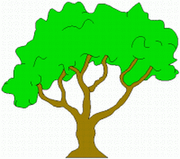
Végétal
Surface du compost (ou du sol)
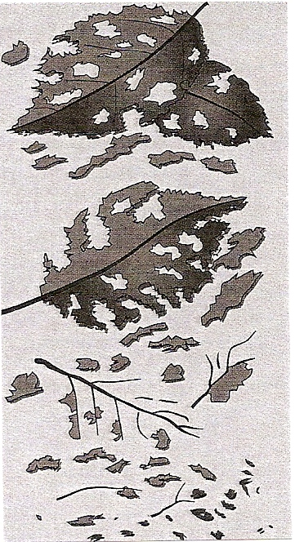
Matière organique
Feuilles mortes
Collembole

Acarien oribate
Ver de terre
La matière
minérale est réutilisée par les végétaux
pour fabriquer leur matière organique

Matière
organique
en
décomposition
Géophile

Pseudoscorpion

Mycélium de champignon
Bactéries du sol

Matière minérale

Cycle de la matière dans le compost (ou le sol)

Bilan :
Les êtres vivants du compost en réalisant des réseaux alimentaires transforment la matière organique du sol en matière minérale, ce sont des décomposeurs.

